安丘市地方金融监督管理局2023年政府

信息公开工作年度报告

本报告根据《中华人民共和国政府信息公开条例》（国务院令第711号，以下简称《条例》）《国务院办公厅政府信息与政务公开办公室关于印发中华人民共和国政府信息公开工作年度报告格式的通知》（国办公开办函〔2021〕30号）等有关法律法规的要求编制。本报告包括六个部分内容：总体情况；主动公开政府信息情况；收到和处理政府信息公开申请情况；政府信息公开行政复议、行政诉讼情况；存在的主要问题及改进情况；其他需要报告的事项。

一、总体情况

2023年，我局全面贯彻政府信息公开条例，强化政务信息管理，加强政策发布解读回应，认真落实做好政府信息公开各项工作，以公开强监管，不断提高政府信息公开工作的质量，切实保障人民群众的知情权、参与权、表达权和监督权。

（一）主动公开

1.体制机制建设情况

2023年，我局进一步健全了政府信息主动公开工作机制。根据市政府相关要求，切实负责推进协调本机关政府信息公开工作。

2.主动公开信息情况

2023年，我局主动公开政府信息108条，比2022年增加35条；主动公开我局机关职能、机构设置、办公地址、办公时间、联系方式、负责人姓名；主动公开2022年财政决算及2023年财政预算情况；主动公开法律、法规、规章和国家有关规定规定应当主动公开的其他政府信息。

3.解读回应关切

强化政策解读回应，对群众关切的政策文件按时做出解读，不断创新政策解读形式。

（二）依申请公开

2023年，我局共收到信息公开申请1件，比2022年增加1件，内容为申请公开我局正式文件数量；无2022年结转政府信息公开申请。2023年，无因信息公开引起的行政复议和行政诉讼，与2022年相同。2023年我局未进行依申请公开收费。依申请办理过程中注重细节规范，强调与申请人的直接沟通，准确了解申请人诉求，提高答复的及时性和针对性。

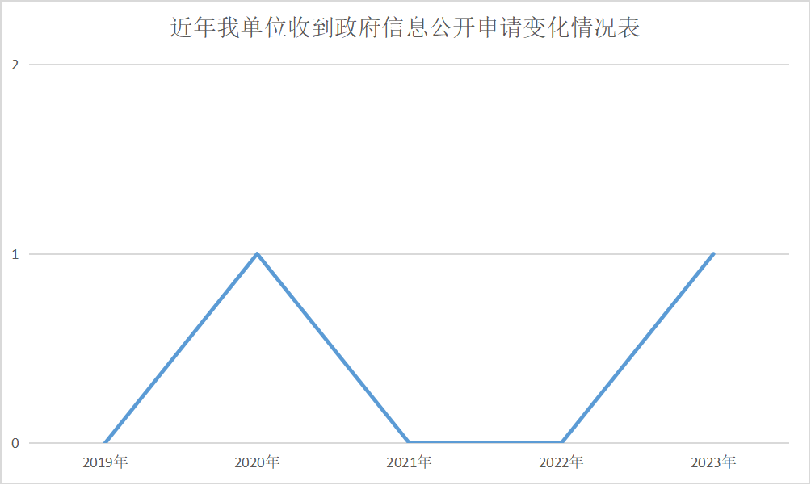

（三）政府信息管理

严格按照《中华人民共和国政府信息公开条例》、政务公开工作要点、信息发布管理制度、网站管理制度等管理制度，进一步做好政府信息公开工作的规范管理。进一步落实政府信息公开保密审查机制，拟制公文时明确公开属性和公开方式。认真落实政府信息公开长效运维管理机制，对政府信息及时进行动态更新。及时、准确、规范公开政府信息主动公开目录建设、政府信息全生命周期管理相关制度等。

（四）政府信息公开平台建设

推进政府信息平台建设，及时更新调整本单位政府信息的主动公开目录，提高了政府信息公开平台的规范性和可读性。

（五）监督保障

一是完善监督机制，加强对各科室的责任监督，有问题及时整改，将责任追究落实到个人；二是严格执行信息发布审核机制；三是加强工作考核，对未及时公示政务信息、信息审核把关不严等行为在网站上进行公开通报，并接受社会评议。2023年度我局工作人员未出现因公示不及时被追究责任的情况。

2023年我局共有两人负责此项工作，无相关经费投入。

加强业务培训，全年共进行政务公开业务专题培训两次，帮助工作人员熟悉业务流程。

二、主动公开政府信息情况

|  |  |  |  |
| --- | --- | --- | --- |
| 第二十条第（一）项 | | | |
| 信息内容 | 本年制发件数 | 本年废止件数 | 现行有效件数 |
| 规章 | 0 | 0 | 0 |
| 行政规范性文件 | 0 | 0 | 0 |
| 第二十条第（五）项 | | | |
| 信息内容 | 本年处理决定数量 | | |
| 行政许可 | 0 | | |
| 第二十条第（六）项 | | | |
| 信息内容 | 本年处理决定数量 | | |
| 行政处罚 | 0 | | |
| 行政强制 | 0 | | |
| 第二十条第（八）项 | | | |
| 信息内容 | 本年收费金额（单位：万元） | | |
| 行政事业性收费 | 0 | | |

三、收到和处理政府信息公开申请情况

|  |  |  |  |  |  |  |  |  |  |
| --- | --- | --- | --- | --- | --- | --- | --- | --- | --- |
| （本列数据的勾稽关系为：第一项加第二项之和，等于第三项加第四项之和） | | | 申请人情况 | | | | | | |
| 自然人 | 法人或其他组织 | | | | | 总计 |
| 商业  企业 | 科研  机构 | 社会公益组织 | 法律服务机构 | 其他 |
| 一、本年新收政府信息公开申请数量 | | | 1 | 0 | 0 | 0 | 0 | 0 | 1 |
| 二、上年结转政府信息公开申请数量 | | | 0 | 0 | 0 | 0 | 0 | 0 | 0 |
| 三、本年度办理结果 | （一）予以公开 | | 1 | 0 | 0 | 0 | 0 | 0 | 1 |
| （二）部分公开（区分处理的，只计这一情形，不计其他情形） | | 0 | 0 | 0 | 0 | 0 | 0 | 0 |
| （三）不予公开 | 1.属于国家秘密 | 0 | 0 | 0 | 0 | 0 | 0 | 0 |
| 2.其他法律行政法规禁止公开 | 0 | 0 | 0 | 0 | 0 | 0 | 0 |
| 3.危及“三安全一稳定” | 0 | 0 | 0 | 0 | 0 | 0 | 0 |
| 4.保护第三方合法权益 | 0 | 0 | 0 | 0 | 0 | 0 | 0 |
| 5.属于三类内部事务信息 | 0 | 0 | 0 | 0 | 0 | 0 | 0 |
| 6.属于四类过程性信息 | 0 | 0 | 0 | 0 | 0 | 0 | 0 |
| 7.属于行政执法案卷 | 0 | 0 | 0 | 0 | 0 | 0 | 0 |
| 8.属于行政查询事项 | 0 | 0 | 0 | 0 | 0 | 0 | 0 |
| （四）无法提供 | 1.本机关不掌握相关政府信息 | 0 | 0 | 0 | 0 | 0 | 0 | 0 |
| 2.没有现成信息需要另行制作 | 0 | 0 | 0 | 0 | 0 | 0 | 0 |
| 3.补正后申请内容仍不明确 | 0 | 0 | 0 | 0 | 0 | 0 | 0 |
| （五）不予处理 | 1.信访举报投诉类申请 | 0 | 0 | 0 | 0 | 0 | 0 | 0 |
| 2.重复申请 | 0 | 0 | 0 | 0 | 0 | 0 | 0 |
| 3.要求提供公开出版物 | 0 | 0 | 0 | 0 | 0 | 0 | 0 |
| 4.无正当理由大量反复申请 | 0 | 0 | 0 | 0 | 0 | 0 | 0 |
| 5.要求行政机关确认或重新出具已获取信息 | 0 | 0 | 0 | 0 | 0 | 0 | 0 |
| （六）其他处理 | 1.申请人无正当理由逾期不补正、行政机关不再处理其政府信息公开申请 | 0 | 0 | 0 | 0 | 0 | 0 | 0 |
| 2.申请人逾期未按收费通知要求缴纳费用、行政机关不再处理其政府信息公开申请 | 0 | 0 | 0 | 0 | 0 | 0 | 0 |
| 3.其他 | 0 | 0 | 0 | 0 | 0 | 0 | 0 |
| （七）总计 | | 1 | 0 | 0 | 0 | 0 | 0 | 1 |
| 四、结转下年度继续办理 | | | 0 | 0 | 0 | 0 | 0 | 0 | 0 |

四、政府信息公开行政复议、行政诉讼情况

|  |  |  |  |  |  |  |  |  |  |  |  |  |  |  |
| --- | --- | --- | --- | --- | --- | --- | --- | --- | --- | --- | --- | --- | --- | --- |
| 行政复议 | | | | | 行政诉讼 | | | | | | | | | |
| 结果维持 | 结果 纠正 | 其他 结果 | 尚未 审结 | 总计 | 未经复议直接起诉 | | | | | 复议后起诉 | | | | |
| 结果 维持 | 结果 纠正 | 其他 结果 | 尚未 审结 | 总计 | 结果 维持 | 结果 纠正 | 其他 结果 | 尚未 审结 | 总计 |
| 0 | 0 | 0 | 0 | 0 | 0 | 0 | 0 | 0 | 0 | 0 | 0 | 0 | 0 | 0 |

五、存在的主要问题及改进情况

（一）2022年问题整改情况

一是加强了政府信息公开的时效性，对信息公开发布时间作出了进一步强调；二是强化对政务公开工作人员的培训指导和考核督导；三是加强政府信息公开的全面性，鼓励政务公开工作人员大胆创新，探索公开形式，丰富公开内容。

（二）2023年存在的主要问题及改进情况

主要问题：一是对于政策解读公开不够迅速准确，解读流于形式，对于热点问题回应不够主动；二是政务信息公开的内容和形式表现上不够新颖，相对老旧；三是政务公开专职人员相对不足。

改进情况：2023年，市地方金融监督管理局认真梳理、及时优化和整改，自查自纠，对标年度政务公开的各项工作任务。进一步加强政策解读公开的时效性，对热点问题主动回应；积极做好政务信息公开内容和形式上的创新，丰富和发展政务信息内容；增加政务公开工作专职人员数量，保证政务公开信息质量。

六、其他需要报告的事项

（一）收取信息处理费情况

本机关严格贯彻落实《国务院办公厅关于印发<政府信息公开信息处理费管理办法>的通知》（国办函〔2020〕109号）和《山东省人民政府办公厅关于做好政府信息公开信息处理费管理工作有关事项的通知》（鲁政办字〔2020〕179号）要求，2023年度未收取政府信息公开信息处理费，包括：检索费、复制费（含案卷材料复制费）、邮寄费。

（二）落实安丘市2023年度政务公开工作要点情况

认真落实安丘市2023年政务公开工作各项工作部署，在做好涉密审查的基础上，做到政府信息公开透明。

（三）人大代表建议和政协委员提案办理结果公开情况

2023年我局共受理政协提案5件，对于人大代表和政协提案工作，内容涉及金融赋能经济发展、金融支持农业等方面。2023年我局承办的提案已全部办理完毕，满意率100%，与2022年办理完成情况及满意率持平。

（四）安丘市地方金融监督管理局2023年度政务公开工作创新情况

2023年，我局创新政务公开形式，全面开展非法集资宣传。利用6月份“守住钱袋子·护好幸福家”宣传月活动开展防范非法集资宣传；举办“文明之夏”汇演活动，通过小品、相声、三句半等节目开展防非宣传；9月份，联合农商行走进潍坊食品科技职业学院，对全校师生进行防范金融诈骗公开授课。多次发放宣传折页、小礼品，LED大屏滚动播放等方式，帮助居民群众守好“钱袋子”，拧好“安全阀”，进一步创新了政务公开方式。

（五）安丘市地方金融监督管理局2023年度政府信息公开工作年度报告数据统计需要说明的事项

本年度报告中所列各项数据的统计期限自2023年1月1日至2023年12月31日。本年度报告的电子版可在安丘市人民政府门户网站（http://www.anqiu.gov.cn/）下载。如对本报告有任何疑问，请与安丘市地方金融监督管理局联系（地址：安丘市青云大街市级机关办公大楼2楼201综合科，邮编：262100，电话：0536-4396167，电子邮箱：aqjrb@wf.shandong.cn）。

（六）安丘市地方金融监督管理局2023年度没有其他需要报告的事项。

（七）安丘市地方金融监督管理局本年度没有其他有关文件专门要求通过政府信息公开工作年度报告予以报告的事项。

安丘市地方金融监督管理局

2024年1月14日